

MODULO PER L'INVIO DI IDEE PROGETTUALI

NOME E COGNOME: __________________________________

ENTE/ATTIVITA' PROFESSIONALE: _______________________

MAIL _______________________ CELL. ____________________

L'IDEA RIGUARDA:
[ ] Tutela e Valorizzazione del territorio, del patrimonio e del paesaggio
[ ] Agricoltura
[ ] Trasformazione delle produzioni agricole e dell'allevamento
[ ] Turismo
[ ] Lavoro, Giovani e Impresa
[ ] Malghe e loro Gestione

CHE PROBLEMA AFFRONTA/RISOLVE:

___________________________________________________________________________________
___________________________________________________________________________________
___________________________________________________________________________________
___________________________________________________________________________________

L'IDEA – descrizione concreta:
(La invitiamo a descrivere la sua idea tenendo in considerazione una o più delle seguenti parole chiave, che sono emerse durante gli incontri: digitalizzazione | sistema | formazione | marketing | sentieri/percorsi| diversificazione | ricerca | recupero)

___________________________________________________________________________________
___________________________________________________________________________________
___________________________________________________________________________________
___________________________________________________________________________________
___________________________________________________________________________________
___________________________________________________________________________________
___________________________________________________________________________________
___________________________________________________________________________________
___________________________________________________________________________________
___________________________________________________________________________________

QUALI TERRITORI E QUALI ALTRE REALTA' COINVOLGE:
(Segnaliamo che verranno prese in considerazione solo idee "ampie", di portata sovraterritoriale e/o che coinvolgano più attori)

___________________________________________________________________________________
___________________________________________________________________________________
___________________________________________________________________________________
Grazie per il Suo contributo.
Per valorizzare la Sua opinione La aspettiamo presso la sede del GAL Baldo-Lessinia (Via Ca' di Cozzi 42, 37124 – Verona) per un colloquio individuale con il nostro staff.
tel. 045/915155 - cell. 349/2794429 - mail gal@baldolessinia.it - www.baldolessinia.it

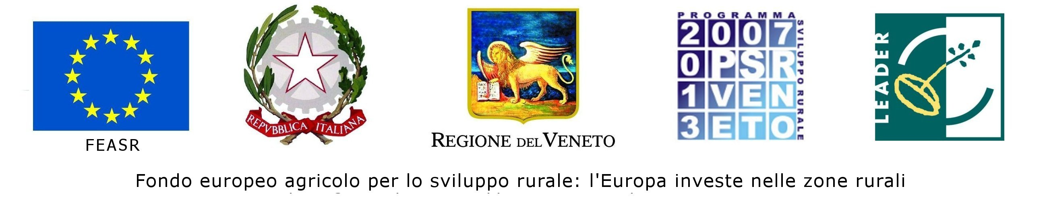
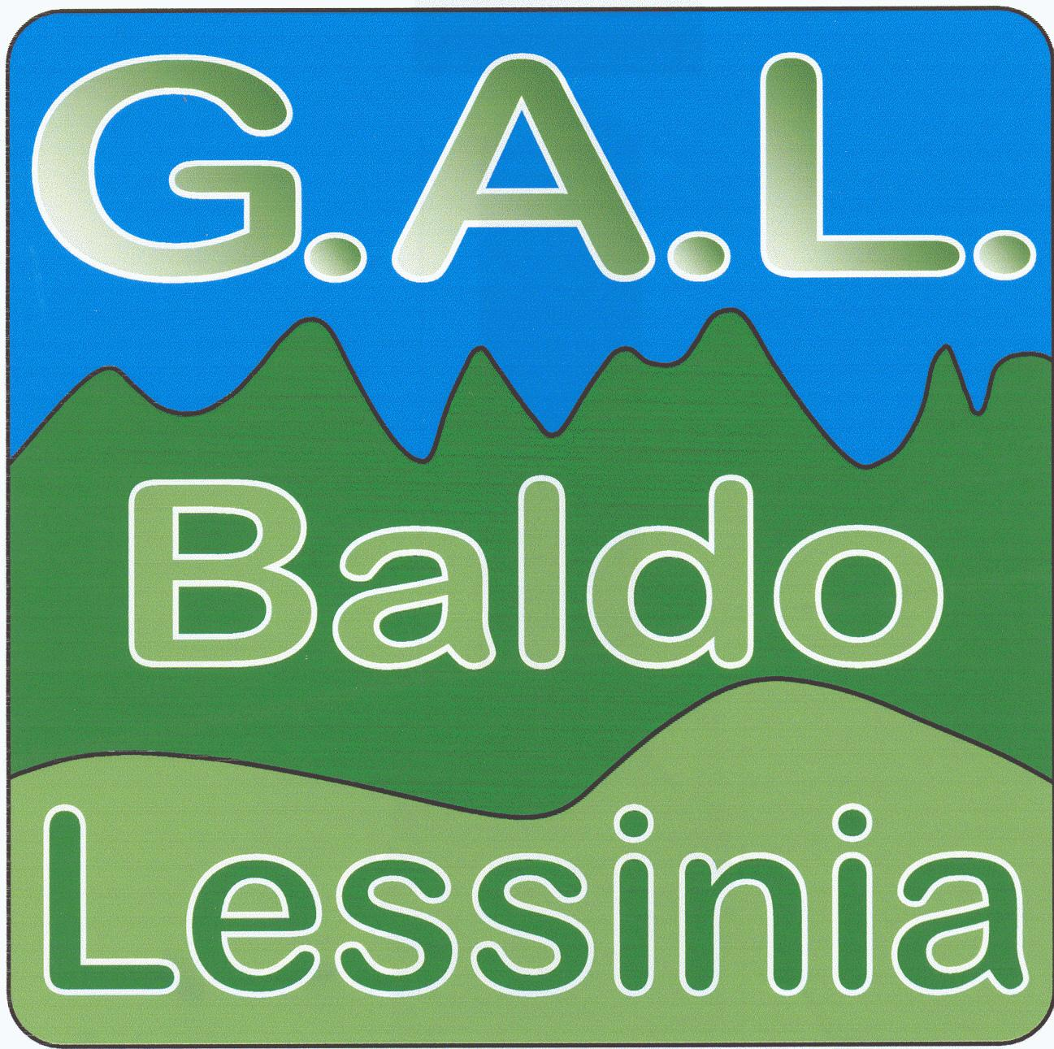

Iniziativa finanziata dal Programma di Sviluppo Rurale per il Veneto 2007-2013. Asse 4 Leader
Organismo responsabile dell'informazione: GAL Baldo-Lessinia
Autorità di Gestione: Regione Veneto, Sezione Piani e Programmi Settore Primario

